КЛАСИРАНИ УЧЕНИЦИ
НА НАЦИОНАЛНИТЕ КРЪГОВЕ ПО ГЕОГРАФИЯ И ИКОНОМИКА
2019 / 2020 УЧЕБНА ГОДИНА
- Симона Галинова Овчарова - 12а

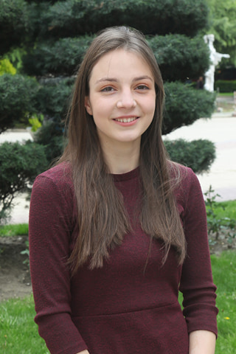
Забележително постижение за Симона, която е класирана за трета поредна национална олимпиада. Успя да ,,пребори“ нова порция тежки въпроси свързани с география на България и разбира се да изпревари много достойни конкуренти и любители на географското познание. Нашата географска ,, машинка ‘‘отново доказа, че благодарение на своето постоянство, любознателност и трудолюбие е непобедима на географския олимпийски ,, фронт‘‘.
163 точки.

- Виктория Илиянова Петкова – 9в
Неуморима в търсенето на интересни географски факти и благодарение на огромната си отговорност към учебния процес, Виктория се класира за своята втора национална олимпиада по география. Със своите 173 точки на областния кръг нейния резултат е сред най – добрите в България.

- НИКОЛЕТА КАЛИНОВА СТОЙНОВА – 7б
След златния медал на Националния географски фестивал през 2019 та година, Николета продължава задълбочения си интерес по география и икономика. Благодарение на своята отговорност и всеотдайност към учебния процес, тя успя да се класира и за своя първи национален кръг по география и икономика . Постигайки забележителните 184 / 200 точки на областен кръг, тя постигна един от най – високите резултати в България .

- Симеон Стилиянов Гънев – 7б
С енциклопедични за своята възраст познания свързани с географските характеристики на държавите, населението и икономиката в света и благодарение на постоянното търсене на нова географска информация, Симеон се представи повече от успешно на областния кръг по география и икономика. Със своите изключителни 184 / 200 точки е класиран на първия си национален кръг по география и икономика.

Ученици с високи постижения по география и икономика 2019 / 2020 година
Ивайло Василев Илиев 12 г
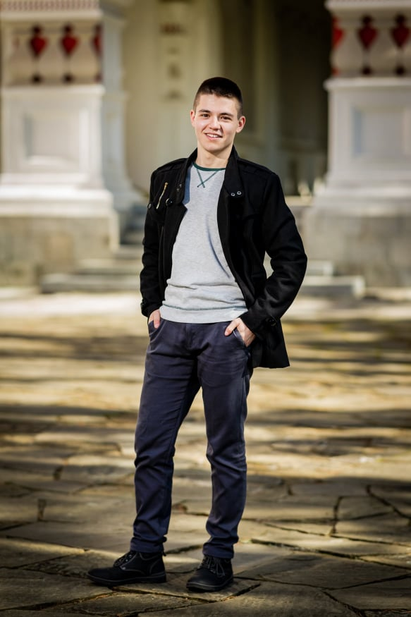

След двата златни медала на Националния географски фестивал 2019 , през тази година Ивайло успя да постигне резултат от 162 точки и второ място на областен кръг по география и икономика X- XII клас. С комплексните си познания по природна и икономическа география , майстор на фотографията и търсещ най – новата и обективна информация в постоянно променящото се геополитическо пространство , Ивайло оставя сериозна диря в успехите на ППМГ ,, Н. Обрешков ‘‘.

*Благодарности и на нашите абитуриенти , които дадоха всичко от себе си за успехите на ППМГ по география и икономика на редица географски състезания :
Алис Детелинова Сандалова , Веселин Николаев Обретенов , Георги Георгиев Георгиев , Чавдар Стефанов Георгиев ……………

Калоян Кънчев Жеков – 11 в клас :

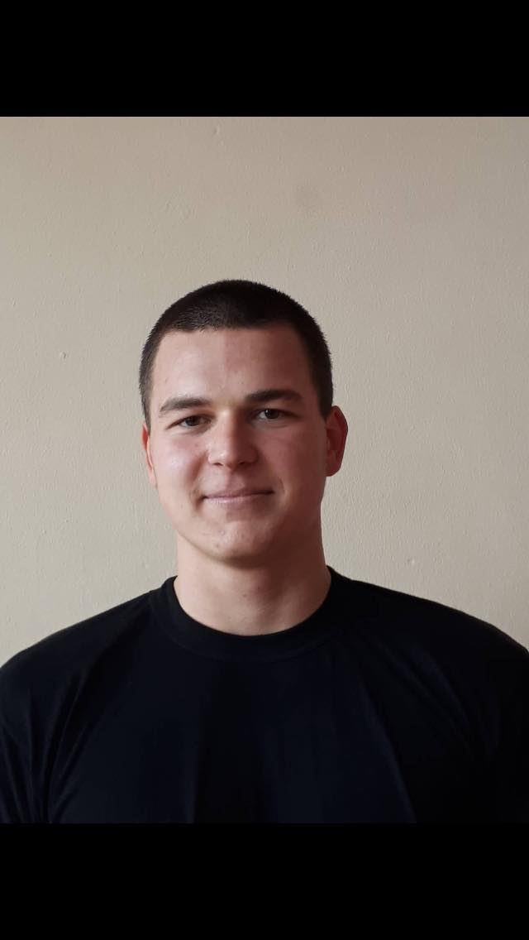
Участвайки на шестата си областна олимпиада, Калоян се представи отново повече от отлично и постигна трето място на областен кръг със 157 т . Първи сред учениците от 11 клас в област Стара Загора.

Кристиян Даниелов Петров – 7 А клас

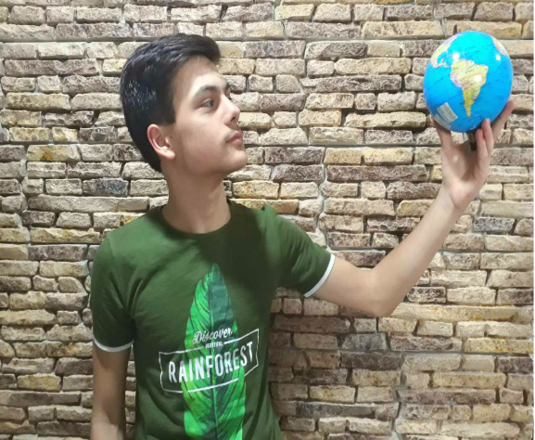
Трето място на областен кръг със 183 т. Със своето постоянство и трудолюбие постигна един от най - високите резултати в България. Една точка го раздели от национален кръг , поради принципа за квота по област , но по – големите успехи са пред него !

Мартин Сергеев Тончев 5а

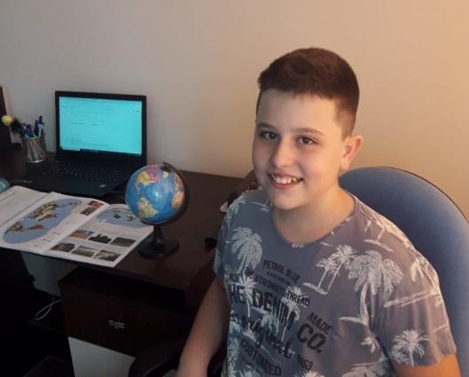
5а клас – Много любознателен и търсещ винаги интересна информация , Мартин се класира на трето място на областен кръг и една от многото ни големи надежди по география и икономика .

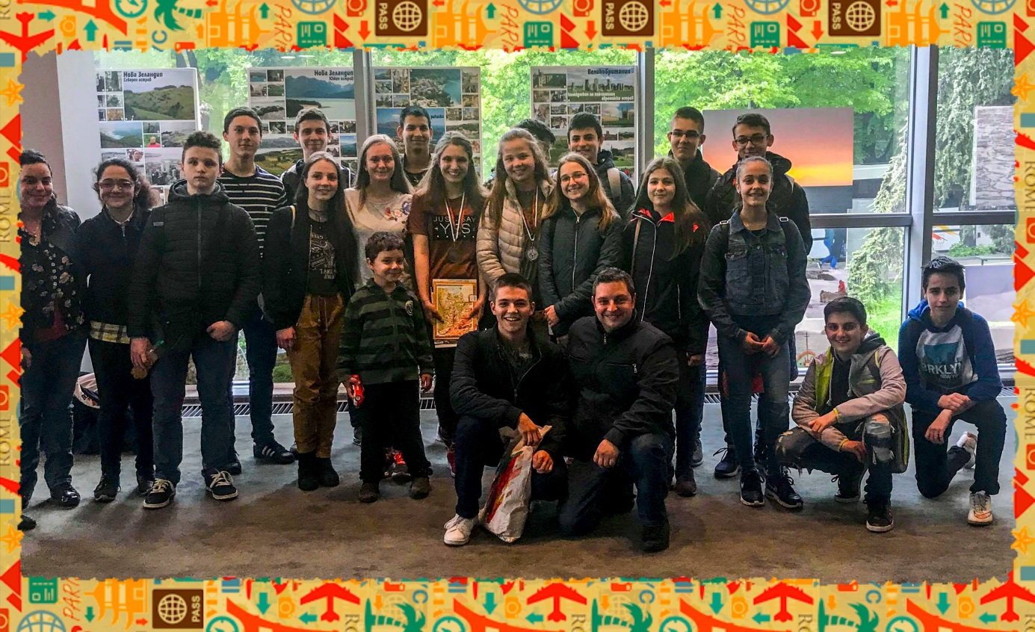

След успешните географски мигове на Националния фестивал в Стара Загора !

12 .05 . 2020 г. Изготвил : Р.Милев

